《你好，牙！》微课程案例

金坛新城实验幼儿园 严小慧

一、课程背景

上了大班，许多小朋友开始陆陆续续换牙了，每隔几天就会听到孩子对我说：“老师，我的牙齿在晃”“老师我牙疼”“老师今天早上妈妈说下午要给我请假去看牙齿”......每当有小朋友掉牙时，大家就会凑过去看看，孩子们对于掉牙这个问题似乎非常的感兴趣，他们对换牙充满着好奇、害怕，期盼以及困惑。为什么会换牙？牙齿掉了还会长出来吗？为什么有的人吃很多糖也不会蛀牙？为什么有的人牙齿黄黄的？为什么吃肉的时候会卡在牙齿里？带着一串串的疑问，追随孩子的兴趣，一场牙齿的探秘之旅开始了......

|  |  |
| --- | --- |
| 领域 | 幼儿前期关键经验 |
| 健康 | 知道爱护自己的牙齿，主动发现自己牙齿的变化。 |
| 语言 | 在集体活动中能注意听老师和其他人说话，有问题会主动提问。 |
| 社会 | 愿意与同伴交流讨论自己的想法，同伴间合作进行活动。 |
| 科学 | 能够运用实验验证自己的猜想。 |
| 艺术 | 愿意欣赏生活中美的事物。 |

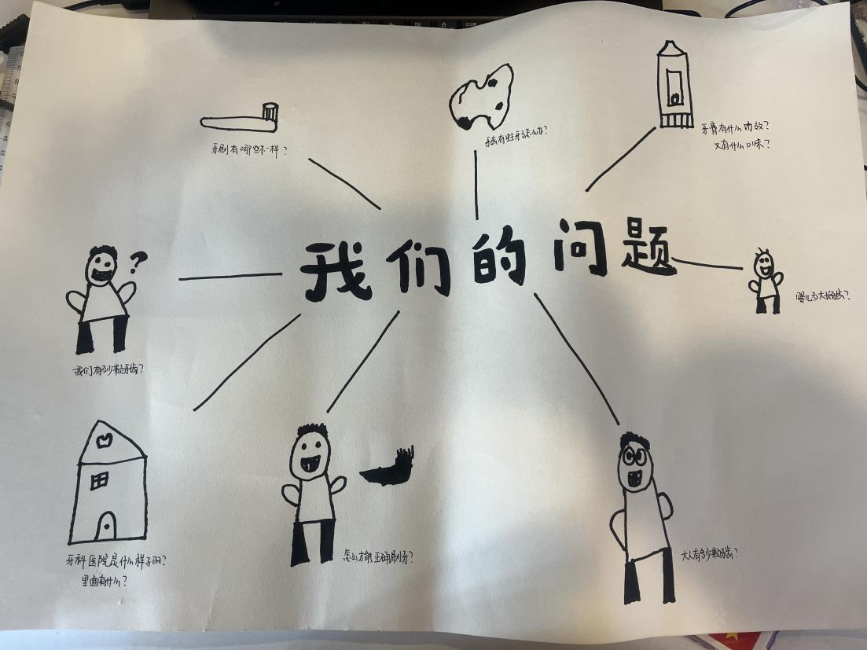

**教师思考：**《3-6岁儿童学习与发展指南》中指出支持幼儿在接触生活事物和现象中积累有益的直接经验和感性认识。换牙是孩子成长的标志，这段时间孩子们的牙齿开始摇摇晃晃，有疼痛不舒服的情况。此时，老师和家长应正确引导孩子，不应用手摇晃，容易出现乳牙未瓜熟蒂落而用手拔掉，引起牙龈出血伤及牙腔，影响恒牙正常生长。

1. 课程资源

《3-6岁儿童学习与发展指南》中指出：幼儿科学学习的核心是激发探究兴趣，体验探究过程，发展初步的探究能力。要善于发现和保护幼儿的好奇心，利用自然和实际生活机会，引导幼儿通过观察、比较、操作、试验等方法，学习发现问题、分析问题和解决问题；帮助幼儿不断积累经验，并运用于新的学习活动，形成受益终身的学习态度和能力。结合大班主题活动《我长大了》，追随孩子身体成长的规律性及他们的生活经验，我和孩子们一起创设了“你好，牙”主题墙面创设，开启了我们探究牙齿的科学之旅。

1. 课程目标

为了更好地把我这个年龄段的关键经验和课程背后所隐藏的教育价值，我们围绕各类工具书，梳理课程中幼儿幼儿可能获得的核心经验。

|  |  |
| --- | --- |
| 可能的核心经验 | |
| 健康 | 初步认识牙齿的构造，知道牙齿不仅可以咬碎食物，懂得牙齿的用处很大。 |
| 语言 | 认真倾听故事，阅读有关牙齿内容的绘本，理解故事内容。 |
| 社会 | 了解龋齿形成的原因及预防龋齿的有关知识，掌握正确的刷牙方法。 |
| 科学 | 了解牙齿的结构功能及生长特点，掌握换牙时应如何做才能让牙齿健康，知道牙齿怕酸，并懂得如何保护牙齿。 |
| 艺术 | 通过韵律、舞蹈、歌曲、绘画等形式表达和表征对牙齿的认识，养成爱牙护牙的良好卫生习惯。 |

1. 课程网络图

孩子们对掉牙这个问题非常的感兴趣，而大班的孩子也正处于换牙年龄阶段，它们对掉牙换牙充满着好奇、害怕、期盼以及疑惑，根据这些观察和思考，将课程思路定为：

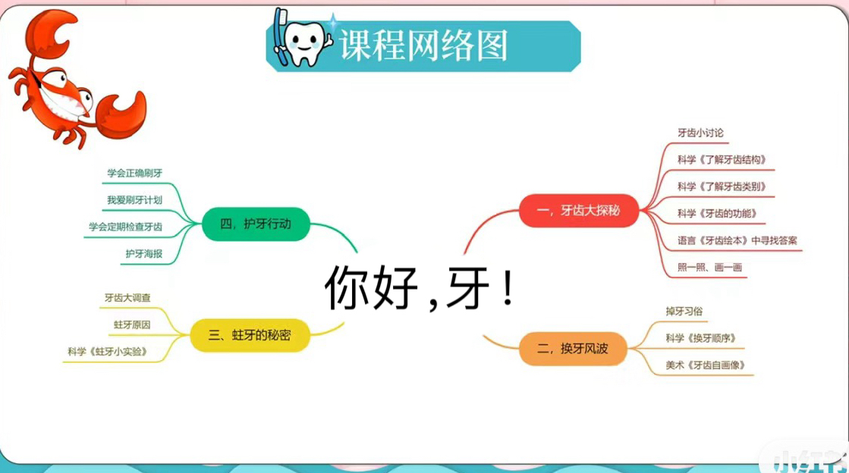

1. 课程实施

1.牙齿大探秘

对于牙齿，我的问题：

升入大班之后，办理的许多孩子都开始换牙了，还有的孩子长了蛀牙。为什么会换牙？为什么有的人吃很多糖也不长蛀牙？孩子们对于牙齿非常有探索与，也提出了各种各样的问题。

1. 了解牙齿结构

小朋友从网上买来了牙齿模型，孩子们开始进行仔细的观察、讨论......

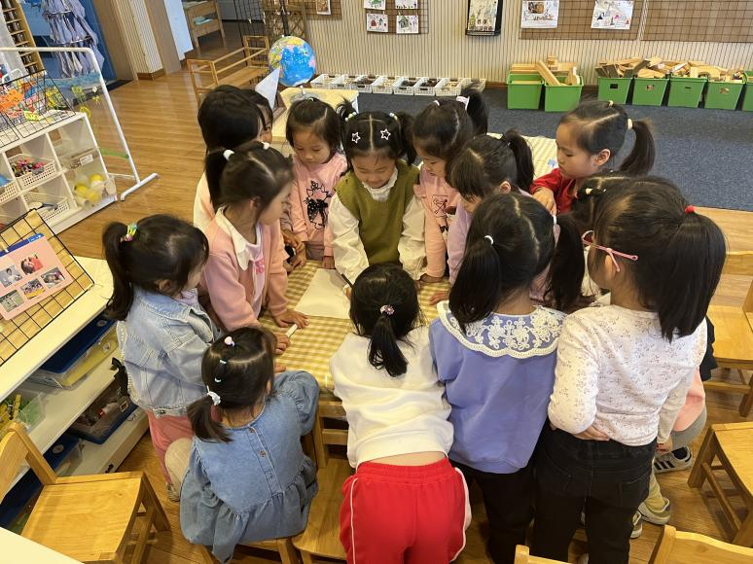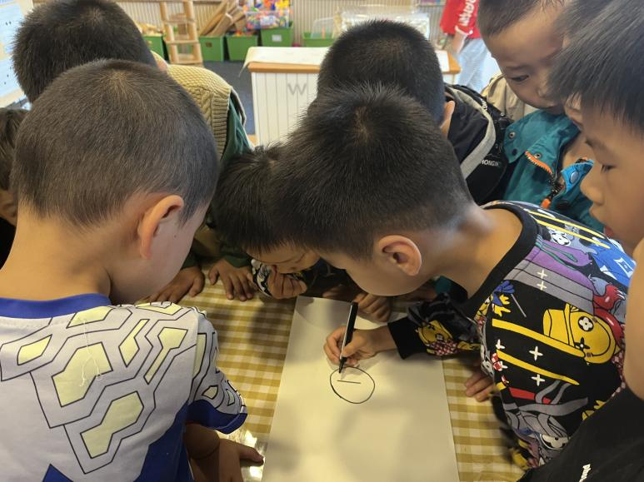

牙齿的类别

乳牙20颗：在人的一生中，从婴儿出生6个月开始生长乳牙，乳牙共有20颗，两岁左右长齐。

换牙期：大概6岁左右，乳牙开始顺序脱落，这个过程叫“换牙”。

恒牙28颗——32颗

恒牙要比乳牙多出8-12颗，新长出的恒牙上、下各为14——16颗，恒牙总数为28——32颗（有的人终身不长智齿）

(二）了解我的牙齿

对于我们的牙齿，我们又知道多少呢？  
瑶瑶：我的牙齿中间有一条缝，吃肉的时候经常会塞牙。

毛毛：我每天都刷牙，为什么我的牙齿还是黄黄的？

萱萱：我的牙齿掉了好多天了，怎么还没长出来？

教师思考：《指南》指出，认真对待幼儿的问题，引导他们猜一猜、想一想，有条件是和幼儿一起做一些简易的调查，幼儿通过自己的调查和查看，知道自己的乳牙多为20颗，对自己的牙齿有了进一步的认知，通过融入孩子们的经历和感受，挖掘更多的对于牙齿的感性认识，才能唤起他们对于保护牙齿的认识。

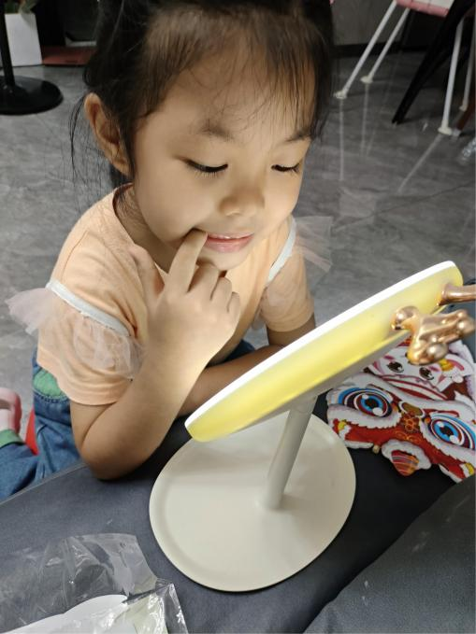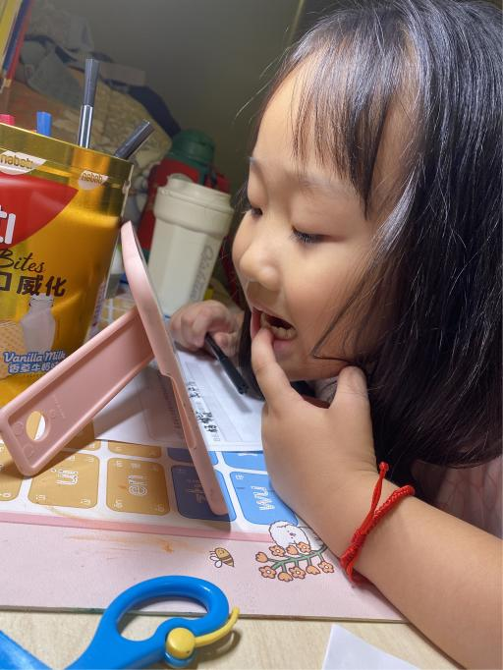

鑫鑫：我们都有20颗牙齿呀！不过我换了两颗牙，比你的多。

心宝：我到现在都还没有换牙，我也好想体验一下换牙的感觉啊！

辰羲：我其实也有20颗牙，不过有两个乳牙昨天刚掉下来，还没长出来呢！

教师的话：在孩子们的交流中，孩子们发现自己和同伴的牙齿情况并不相同，初次接触到了“乳牙”和“恒牙”的概念，为了让孩子们更加直观地了解乳牙和恒牙地关系，我准备了一张关于牙齿结构图来向小朋友介绍。

1. 换牙风波

说起“换牙”，孩子们立刻就侃侃而谈。《指南》在语言领域指出：“大班幼儿愿意与他人讨论问题，敢在众人面前说话。”从幼儿的描述中教师能够感受到他们初次换牙时的复杂心情，当然这也让一部分还没有换牙的孩子多了一丝的好奇和紧张。换牙到底是怎么一回事呢？孩子们在换牙类绘本故事和同伴的讨论中逐步了解到，换牙是成长的过程，要以积极的心态面对他。

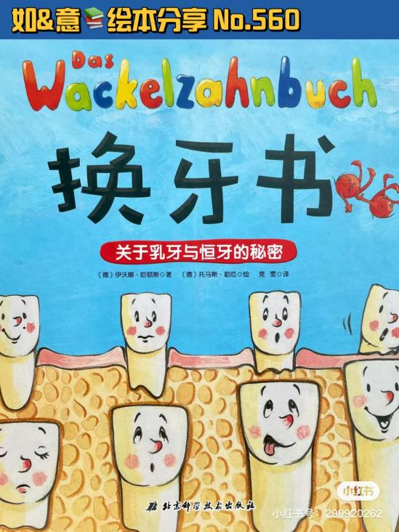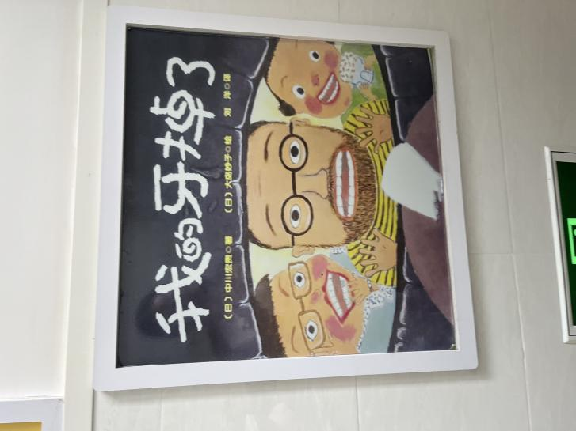

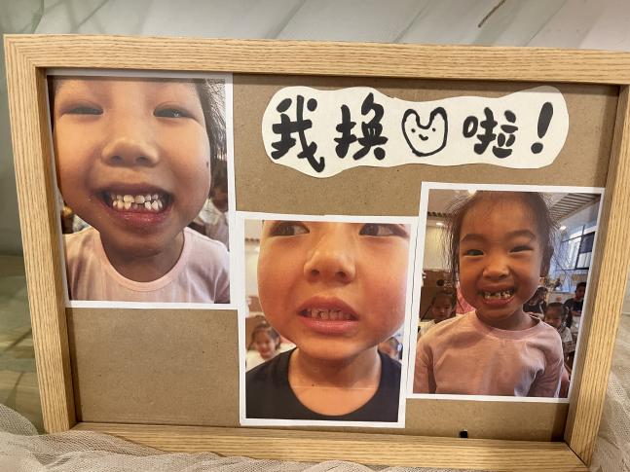

换牙是乳牙脱落，恒牙长出来的过程。在正常的情况下，每个乳牙的下方，都有一个对应的恒牙胚。恒牙慢慢长大，恒牙胚也逐渐发育并陆续萌出。恒牙在萌生的过程中，直接压迫乳牙根，是乳牙根渐渐吸收，变得越来越短，直至消失。乳牙开始脱落，恒牙逐渐长出。

**教师的思考：**换牙是幼儿成长过程中的必经阶段，且具有一定的差异性，这需要教师走进幼儿，倾听童声，了解幼儿对换牙事件的感受和兴趣点，真正从幼儿的角度去分析和探究。

3.蛀牙的秘密

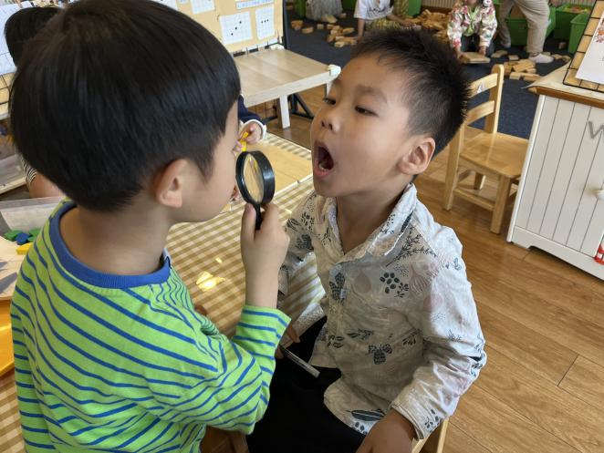幼儿通过上次活动中对于牙齿的兴趣点引伸出出的探讨活动，对于牙齿，幼儿还有很多想要了解的地方，于是幼儿选择了先观察自己的牙齿是什么样的？用放大镜去观察同伴的牙齿，和自己有什么不一样的地方。经过探讨，我们发现有一部分孩子已经有了蛀牙，那么蛀牙是怎么形成的呢？

鑫鑫：我觉得是吃太多糖的原因。

熙熙：我觉得是晚上睡觉前没有刷牙吧！

可可：我觉得应该是没有好好刷牙引起的吧！

（1）初识，绘本阅读

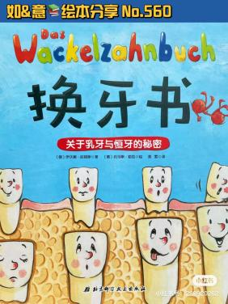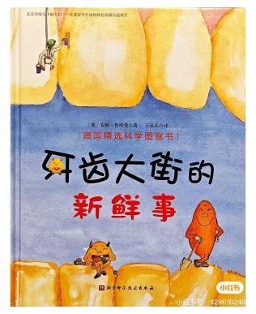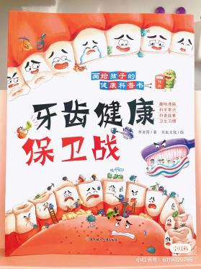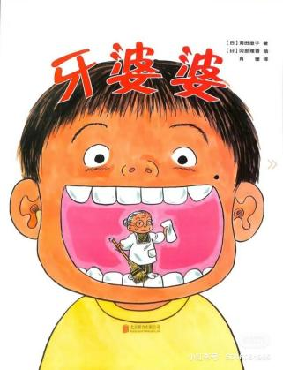

鑫鑫：看了《牙婆婆》的绘本，我决定以后要少吃甜食。

米可：看了《牙齿大街的新鲜事》，让我知道了要注意牙齿的卫生，不然细菌会来伤害捏牙齿。

小米：看了《换牙书》，我知道了牙齿是怎么长出来的和牙齿的结构。

教师思考：绘本里藏着很多新奇有趣的事情，阅读让孩子们知道了乳牙和恒牙的

（2）蛀牙大调查

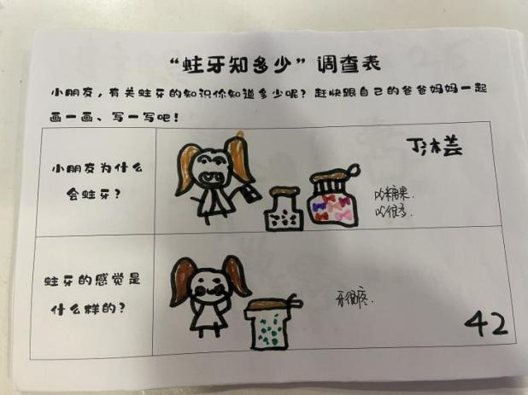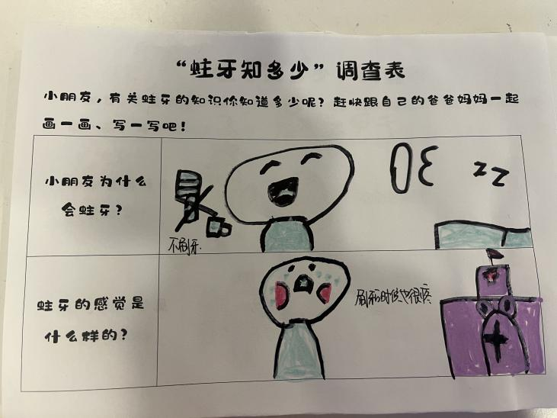

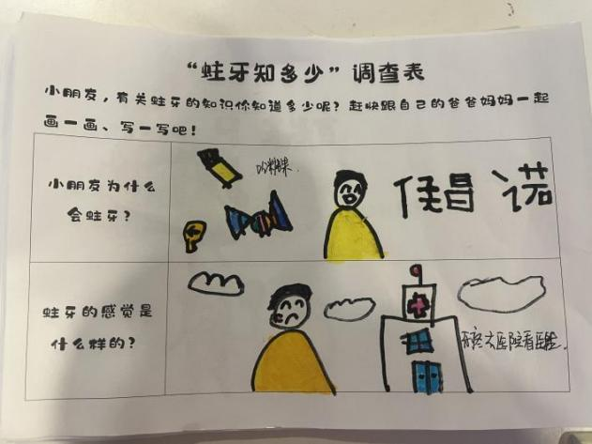

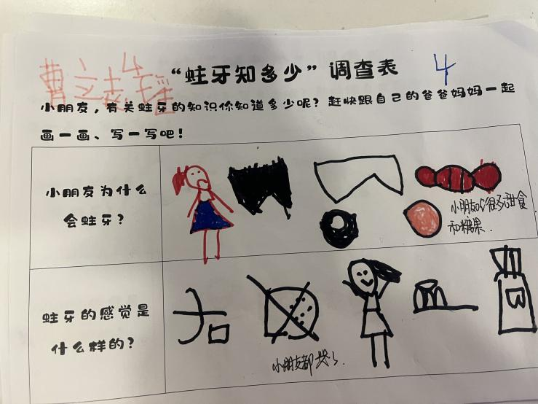

（3）蛀牙原因

幼儿交流了自己蛀牙的一些感受。如：有虫牙会很疼，吃不下东西，疼起来什么都不相干、牙齿黑黑的一点也不好看......等。随着小朋友提出为什么我们会长蛀牙这一问题，我们进行了蛀牙小实验的探究。

蛀牙小实验

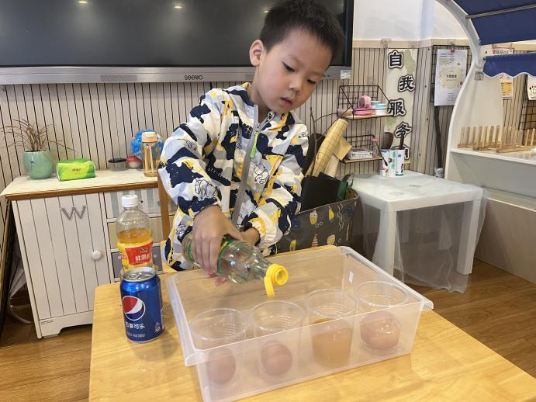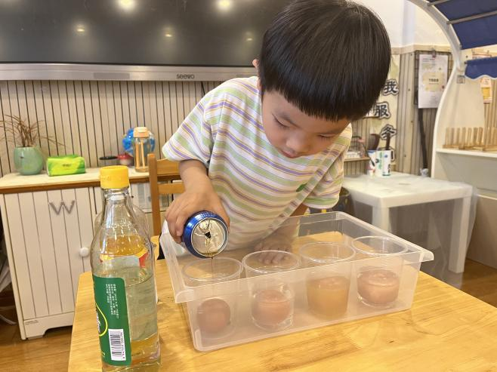

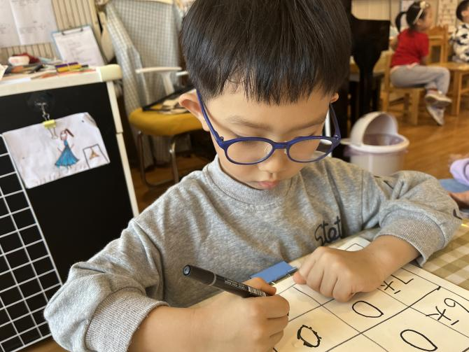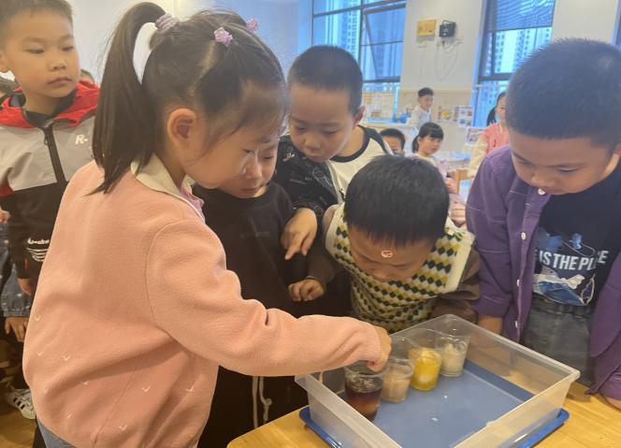**教师思考：**通过直接感知、实际操作、亲身体验，孩子们了解到生鸡蛋在三种不同液体里浸泡一周后的变化：矿泉水里泡过的鸡蛋没有变化，可乐浸泡里的鸡蛋变成了黑色没有变化，只有醋泡过的鸡蛋壳不仅成了黑色，还变软了。通过实验，孩子们了解到：嘴巴里有一种细菌会让事物变酸，时间久了，就会像鸡蛋壳一样，将我们的牙齿变黑变软，变成蛀牙。

4.护牙行动

我们该如何保护自己的牙齿呢？

小米：不能挑食，要多吃蔬菜。

涵涵：要吃点坚果，牙齿啃一啃，让牙齿坚硬。

轩轩：早晚要刷牙，吃完东西要漱口。

瑶瑶：不能多吃甜食，吃多了会蛀牙。

带着孩子们的问题，我们开展了以下的活动：

（1）学会正确刷牙

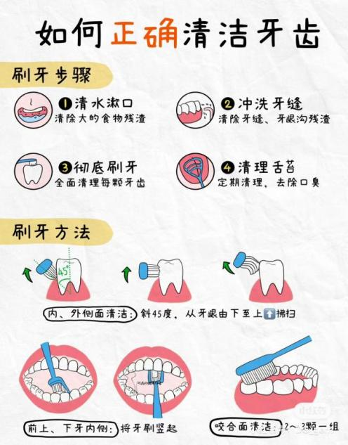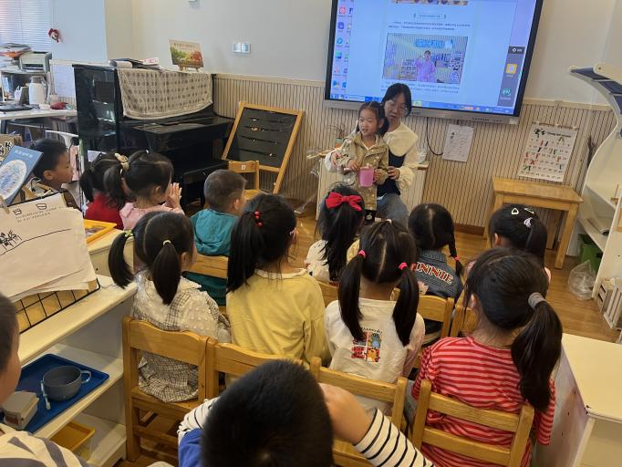

（2）我爱刷牙计划

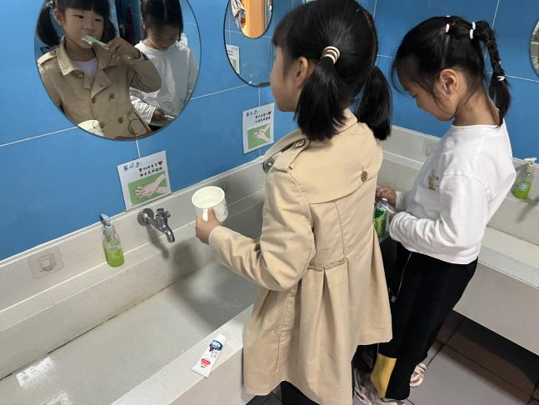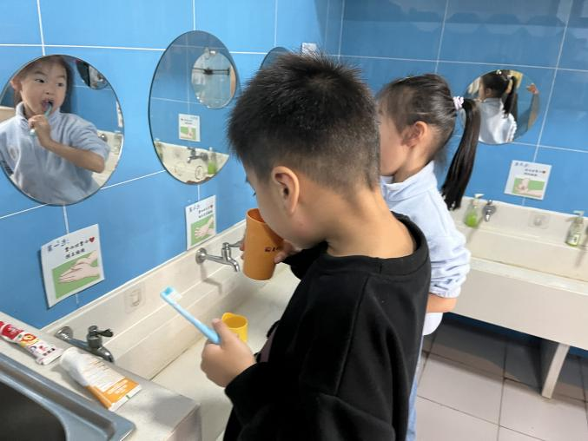

（3）定期检查牙齿

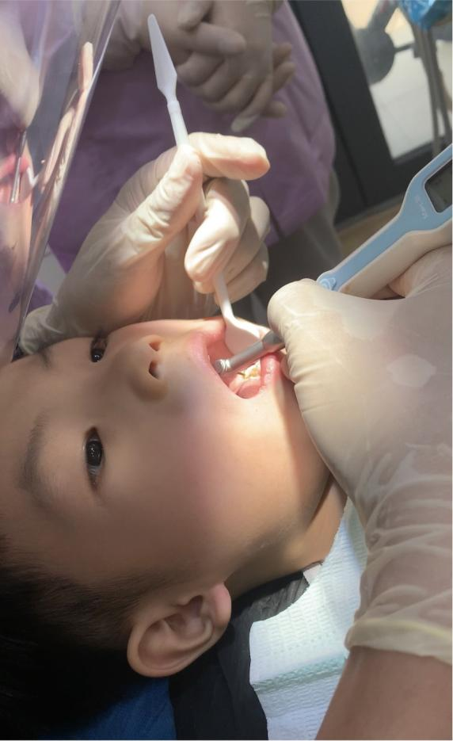

**教师思考：**《3-6岁儿童学习与发展》中指出：成人要知道幼儿学习和掌握生活自理的基本方法，掌握正确的刷牙方法，养成良好的生活习惯。那么我们通过让孩子们学习正确的刷牙方法，引导孩子正确刷牙，养成每天早晚刷牙、饭后漱口，临睡前不吃零食、要多吃水果蔬菜、五谷杂粮，少吃甜食、零食等牙齿保健常识。这中间孩子们自己观察、发现问题、解决问题，这是孩子们一个自我学习、自我成长、不断积累经验的过程。

1. 收获与成长
2. 幼儿的收获

|  |  |  |
| --- | --- | --- |
| 领域 | 目标 | 关键经验 |
| 健康 | 身心发展 | 情绪安定愉快，大多时间能保持心情愉快。 |
| 动作发展 | 练习手部力量，发展手指灵活性。 |
| 语言 | 倾听与表达 | 愿意分享自己的发现，在对于有关牙齿的探索中能表达自己的想法具有初步的阅读理解能力。 |
| 阅读与书写准备 | 在分享有关牙齿绘本中能根据画面说出图中的故事情节。 |
| 社会 | 人际交往 | 在有关牙齿的探究活动中能根据自己的兴趣选择相应的活动，喜欢承担相对应的责任和任务。 |
| 社会适应 | 在成人的提醒下能够遵守活动中的基本行为规范。 |
| 科学 | 科学探究 | 能有多种感官探索牙齿，发现牙齿的明显特征，感知和发现牙齿形态特征的不同。 |
| 数学认知 | 能按群计数，数清自己牙齿的数量。 |
| 艺术 | 感受与欣赏 | 能欣赏自己牙齿的美丽，愿意保护自己的牙齿。 |
| 表现与创造 | 能够发挥自己的想象和创造，用各种艺术手段绘制出自己的牙齿与宣传海报。 |

（二）教师的收获

教育学家陶行知提出“生活即教育”，本次活动从幼儿成长的过程——换牙，引发的问题而生成。老师通过多途径、多形式的活动，让孩子们正确对待换牙期，消除了对于换牙的紧张和恐惧。同时，孩子们在探索的过程中了解了蛀牙的形成，牙齿保健的常识，深入地探究发现牙齿的奥秘等，通过家园合作，将保护牙齿的习惯渗透进小朋友的日常生活中，共同保护好幼儿的牙齿。通过本次课程活动，孩子们不仅掌握了知识，收获了经验，重要的是，能更好的保护自己的牙齿。帮助他们养成了良好的生活及卫生习惯，激发了孩子们观察与探究生活的兴趣。

乳牙脱落，恒牙萌发，这是成长的标志！小朋友们和牙齿的故事还在继续，研究牙齿的热情仍然不减，保护牙齿的旅程正在进行中......